Aerofilms uvede 10. června do českých kin film První kráva

Křehký antiwestern americké filmařky Kelly Reichardt První kráva, který se umístil na předních příčkách mnoha českých i zahraničních výročních žebříčků, vstoupí do českých kin 10. června. Příběh přátelství samotářského kuchaře s přezdívkou Cookie a podnikavého čínského emigranta Kinga-Lu, byl uveden v hlavní soutěži festivalu Berlinale. Jedná se o první film uznávané nezávislé filmařky, který vstoupí do české distribuce.

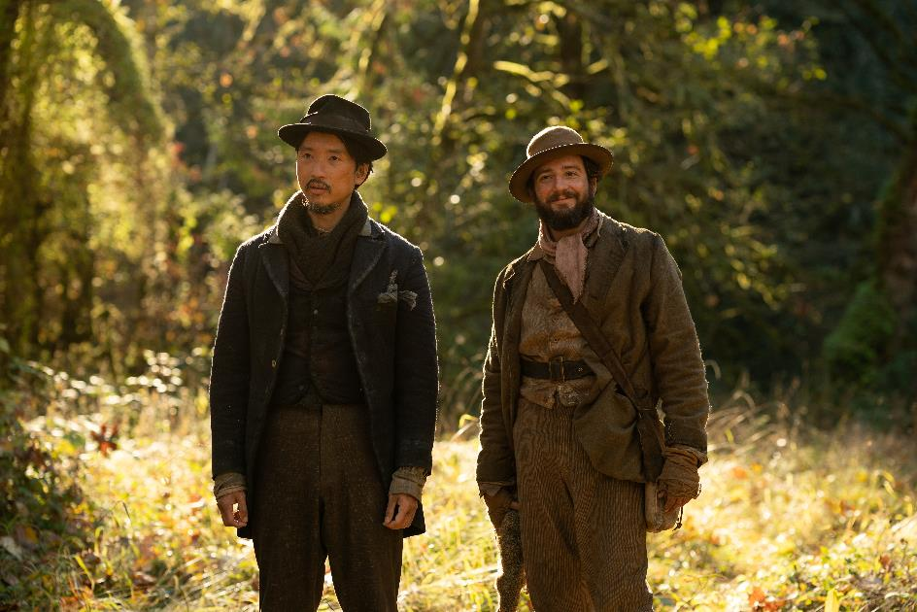

Dva přátelé Cookie (John Magarro) a King-Lu (Orion Lee) se snaží splnit si svou verzi amerického snu a v drsném Oregonu rozjedou byznys se smaženými koblížky. Jejich výroba ale závisí na kradené ingredienci. Oba každý večer tajně dojí první a jedinou krávu v okolí. Jak dlouho lze takový obchodní model udržet? „Přátelství Cookieho a Kinga-Lu v drsném prostředí amerického severozápadu nás všechny dojalo. Když se nám naskytla možnost film distribuovat a zprostředkovat ho tak na filmovém plátně i českým divákům, ani chvíli jsme neváhali,“ říká ředitel distribuční společnosti Aerofilms Ivo Andrle.

Film je adaptací románu the Half-Life Jona Raymonda, který se podílel také na tvorbě scénáře. Ve vedlejších rolích září mimo jiné Toby Jones, známý z filmů o Harrym Potterovi, a Ewen Brenner, který ztvárnil Spuda v kultovním filmu Trainspotting. Prestižní britský magazín Sight&Sound zařadil film na třetí příčku žebříčku nejlepších filmů roku 2020.

První kráva | First Cow

USA / 2019 / 122 minut / premiéra: 10.6.2021

■ žánr drama / western
■ režie Kelly Reichardt ■scénář Jon Raymond, Kelly Reichardt ■kamera Christopher Blauvelt ■střih Kelly Reichardt ■hrají John Magaro, Orion Lee, Toby Jones, Ewen Bremner, Scott Shepherd, Gary Farmer, Lily Gladstone
■ materiály ke stažení: https://aero.capsa.cz/

■ synopse
Během putování se skupinou lovců kožešin americkým severozápadem se tichý a samotářský kuchař Cookie spřátelí s podnikavým Číňanem Kingem-Lu. Společně rozjedou nečekaně úspěšný byznys se smaženými koblížky. Důležitou ingredienci ovšem musí krást. Tajně za tmy chodí dojit první krávu, jedinou v širokém okolí, kterou do Oregonu přivezl bohatý Angličan. Americká nezávislá filmařka Kelly Reichardt ve svém křehkém antiwesternu o mužském přátelství vykresluje autentický portrét drsného života na počátku devatenáctého století na americkém severozápadě. Film se umístil na předních příčkách mnoha českých i zahraničních výročních žebříčků.

Kontakt pro novináře: Alžběta Dlouhá, alzbeta@aerofilms.cz, +420 739 553 842, www.aerofilms.cz, fotografie v tiskové kvalitě a další materiály ke stažení na https://aero.capsa.cz (přístupové údaje na vyžádání).

